# 问题的发现



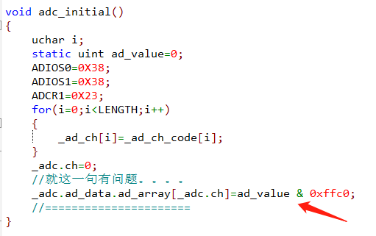

箭头指的这一行，编译后会生成FSR。

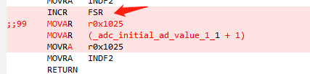

# 问题修正

1. 针对mc32，INDF2寻址方式需要对FSR0，FSR1赋值，且地址加1指令需考虑低8位（FSR0）向高8位（FSR1）进位。需修改inc_fsr函数，该函数的参数delta实际利用递归处理+1，-1的方式实现任意偏移量的增减，因此需修改对FSR1:FSR0+1，和FSR1:FSR0-1的操作。

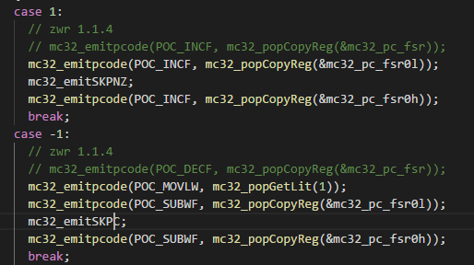

对于FSR1:FSR0+1，编译结果前后对比如下

1.1.3版：

INCR FSR

1.1.4版：

INCR FSR0

JBCLR PFLAG, Z

INCR FSR1

对于FSR1:FSR0-1，编译结果前后对比如下

1.1.3版：

DECR FSR

1.1.4版：

~~DECR FSR0~~

~~JBCLR PFLAG, Z~~

~~DECR FSR1~~

MOVAI 1

RSUBRA FSR0

JBSET PFLAG, C

RSUBRA FSR1

实际编译对比如下（减1未遇到示例，无法列出对比）

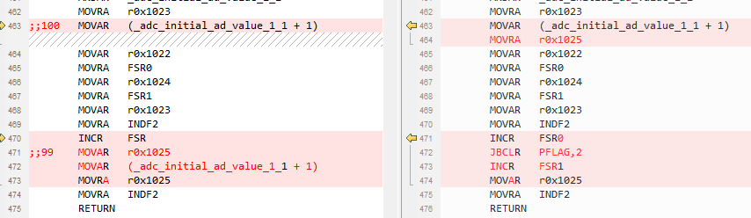

注：;;100, ;;99等处应该是后期的优化，实际结果是等效的。

1. mc35对应的间接寻址为INDF（v1.1.3版改为INDF2，改错了，需要改回来）。由于mc35没有INCR，DECR等指令，处理方式不同

对INDF的修改

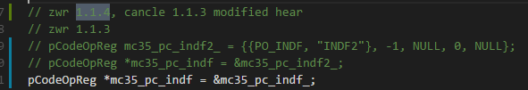

对inc_fsr修改为

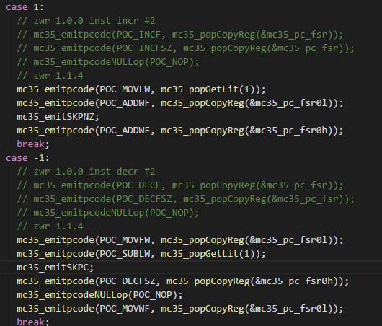

对于FSR1:FSR0+1，编译结果前后对比如下

1.1.3版：

JZR FSR

NOP

1.1.4版：

MOVAI 1

ADDRA FSR0

JBCLR PFLAG, Z

ADDRA FSR1

对于FSR1:FSR0-1，编译结果前后对比如下

1.1.3版：

DJZR FSR

NOP

1.1.4版：

MOVAR FSR0

ASUBI 1

JBSET PFLAG, C

DJZR FSR1

NOP

MOVRA FSR0

实际编译对比如下（减1未遇到示例，无法列出对比）

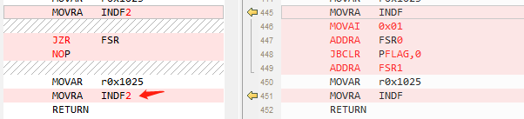

1. 另外发现mc32/mc32l库函数macro.inc文件的inc_fsr函数错误，一并修正

对mc32/mc32l做修正（右边为修正后的代码）

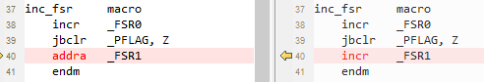

mc35没有问题

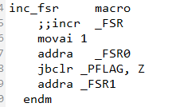

mc30没有问题

